今晚22:00《这就是中国》听张维为和阮仪三讲述中国古村落的保护

[这就是中国](javascript:void(0);)

**这就是中国**

微信号 mhshHome

功能介绍 东方卫视《这就是中国》节目官方账号 每周一晚22:00东方卫视播出

2021-10-04[原文](https://mp.weixin.qq.com/s?__biz=MzA5NTI5ODk3NA==&mid=2651173857&idx=1&sn=ecc23f5fbdf959e73b5d18ad33d7576b&chksm=8bb06710bcc7ee061034fe48206ab345922fb8aec96058c1a1e6ec6d95eadeec223aec373281&scene=27#wechat_redirect&cpage=10)

收录于话题

点击上方“蓝字”，发现更多精彩。

**让我们一起读懂中国，读懂世界**

中国许多古村落、古建筑的消失，是现代化发展大潮的沉重代价。好在随着社会整体文化水平的提高，保护历史传承成为了广大人民的共识，也成为了党和政府非常重要的工作。

**今晚22:00**

**东方卫视《这就是中国》（115期）**

**主题"中国古村落的保护"**

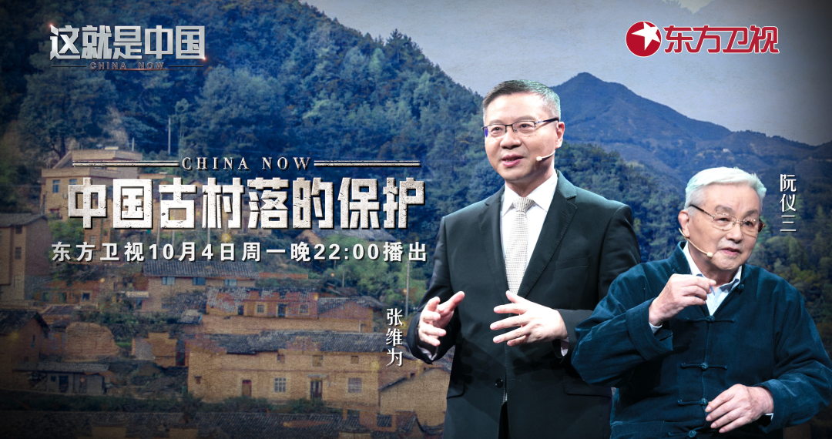

复旦大学中国研究院院长张维为教授将携手同济大学国家历史文化名城研究中心主任阮仪三教授，以及浙江省丽水市松阳县委书记李汉勤，带领观众一起谈谈保护中国传统村落的方法和重要意义。

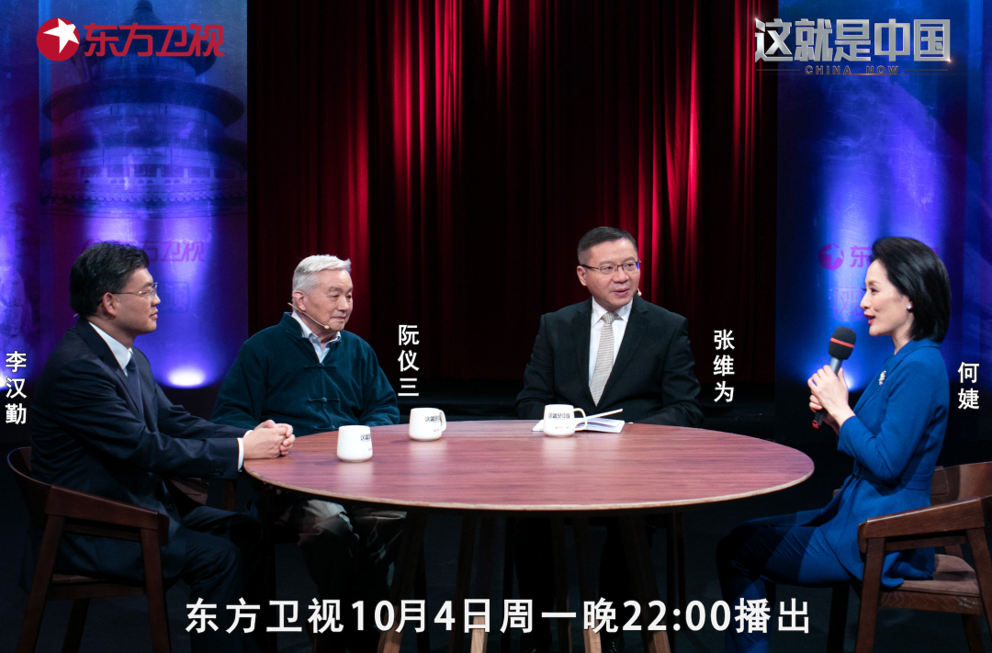

“我们古村落里的老宅、院落、戏台、河流、古井、一草一木，以及发生在这里的风俗、记忆、仪式等等，今天正随着新农村的建设，在重新焕发出新的生命。实践证明，现代化与传统保护不仅可以并行不悖，而且可以相得益彰，我们伟大的历史传承，包括古村落、古村镇的保护，可以成为我们文化自信的非常重要的载体。”张维为教授将为观众解读古村落保护的多重意义。

“我们在古村落当中它是敬天畏地、尊礼崇文的，传统建筑是中华礼仪文化的结晶，我们中国古人非常重视大自然对人的影响的关系，人的聚集生态是祖先传下来的，是合理地利用山川、地理，孕育了生命的繁盛，我们在这些个村庄里面，它的家祠、它的寺庙，土地祠、土地庙就反映了人们对大自然的一种敬仰的心态。我们乡土民居很重要地创造了家庭的阖家团聚的礼仪空间，所以这点很重要。”阮仪三教授将通过传统民居的建筑科学和建筑美学，来解读其中所蕴涵的民俗民风、生存智慧、社会伦理、审美意识等民族文化。

“近年来，我们提出打造“国家传统村落公园”，就是为了对传统村落进行系统全面的保护与发展，并力争在全国层面形成一个可复制、可借鉴、可推广的经验成果。下一步，我们将继续以“小县要有大志气，小县也能大发展”的雄心壮志，志不求易、事不避难，一以贯之地推进传统村落保护发展工作，全力争当山区跨越式高质量发展建设共同富裕美好社会的模范生。”李汉勤书记将通过四个发生在松阳县传统村落当中的小故事，从不同角度介绍松阳在传统村落保护发展方面所做的一些工作。

圆桌讨论环节，张维为教授、阮仪三教授和李汉勤书记还将解答“是不是所有的自然村落都需要去保护，保护的评判标准和依据是什么？”等观众问题。今晚22:00敬请锁定东方卫视，与张维为、阮仪三、李汉勤一起深度了解中国古村落的保护。

**讲中国故事，讲我们的故事**

**东方卫视《这就是中国》**

**每周一晚22：00**

**点击下方名片关注公众号**

**解锁更多精彩内容**



### 精选留言

用户设置不下载评论